Муниципальное бюджетное дошкольное образовательное учреждение детский сад общеразвивающего вида №27 станицы Анастасиевской муниципального образования Славянский район

Конспект

НОД по патриотическому воспитанию

в подготовительной группе (1)

Воспитатель: И.Б. Коннова

2014 г

Образовательная область: познавательное развитие

Вид деятельности: непосредственно-образовательная

Возрастная группа: подготовительная

Интеграция образовательной деятельности:познавательное развитие, речевое развитие, художественно-эстетическое развитие, физическое развитие, социально-эстетическое развитие.

Тема:«Государственные символы России – флаг, гимн, герб»

Цель:

Познавательное развитие предполагает развитие интересов детей, любознательности и познавательной мотивации; формирование первичных представлений о себе, других людях, объектах окружающего мира, о малой родине и Отечестве, представлений о социокультурных ценностях нашего народа, об отечественных традициях и праздниках, о планете Земля как общем доме людей, об особенностях ее природы, многообразии стран и народов мира.

Программное содержание

Образовательные задачи:

Расширять представления детей о многообразии стран, наций их населяющих, закреплять умение находить на карте Россию и ее столицу. Закрепить и обобщить знания детей о государственных символах России – флаге, гимне, гербе; их особенностях.

Развивающие:

Познакомить детей с историей герба, его значением в прошлом и настоящем России, развивать познавательный интерес к истории государства. Развивать патриотические чувства, любовь к Родине.

Воспитательные:

Уважительно относиться к символике нашей страны.

Предварительная работа:

Создание уголка по гражданскому воспитанию, проведение познавательных занятий по знакомству с флагом России, значением цветов флага; беседа о дружбе; чтение художественной и исторической литературы о России.

Словарная работа:

Россияне, символы, миролюбивый народ, двуглавый орел, Георгий Победоносец, стяги, эмблема, скипетр, держава.

Материалы и оборудование:

Географическая карта России, географическая карта государства мира, глобус, иллюстрации природы, иллюстрации народного костюма, изображение символики России, символика других государств, материал для дидактической игры «Собери герб России», «Портрет Петра I», аудиозапись гимна Российской федерации и гимна станицы Анастасиевской.

Ход деятельности
Ребята, мы свами живем в самой прекрасной, в самой большой стране. Наша страна нам очень родная. Страна не только природа, города и села, в которых живут люди. Страна – это государство, со своими традициями, и правительством.
Воспитатель читает стихотворение (Я. Абидова«Мать Земля»).
- Скажи мне, как правильно землю назвать?
Земля дорогая?
Земля золотая?
Нет, лучше сказать ей: «Родная!».
Земля – наша милая, добрая мать!
Так ласковей будет звучать и вернее
Ведь всё, что мы любим,
Всё создано ею –
И горы, и реки,
И лес, и цветы,
И осень, и лето,
И дождик и ты…
Воспитатель:
- Ребята, скажите, а в какой стране мы с вами живём?
(Ответы детей).
- А какие страны вы знаете?
(Ответы детей).
- Давайте вспомним жителей разных стран.
Дидактическая игра «Кто в какой стране живёт»
Воспитатель: Давайте вспомним жителей разных стран.
Воспитатель задает вопрос, дети отвечают.
Кто живёт в Америке? - Американцы. Кто живёт в России? – Россияне и т.д.
Ребята, посмотрите, у нас с вами карта мира и карта России.
На этой карте мира видны страны. Все они разного цвета. Чёрные точки – это города. Видите, страна на карте огромная, а город – маленький. В каждой стране много городов, но есть главный город – это столица.
- Как называется столица нашего государства?
(Ответы детей).
Покажите на карте мира, где находится наша страна Россия. А где находится столица нашей Родины Москва?
А теперь покажите на карте мира, где находится страна США Америка?

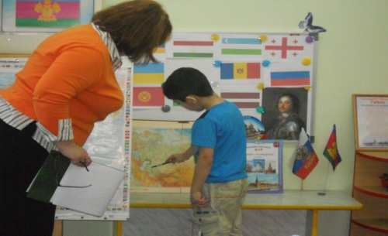
Ребята в Москве в столице нашей Родины работают правительство Российской Федерации и наш президент.
Как зовут президента РФ?
- каждая страна, каждое государство имеет свои отличительные знаки, государственные символы.
- Что это за символы? (флаг, герб и гимн).
- У России тоже есть государственные символы, и сегодня мы поговорим о них.
Много веков тому назад люди вместо флага использовали шест с привязанным к его верхушке пучком травы, окрашенным яркой краской. Называлась это стягом.
Как вы думаете, какое главное назначение было у стягов? (Ответы детей).
Затем стяги стали делать из ткани. Впервые знакомое нам расположение полос бело-сине-красного цвета ввёл царь Пётр 1. Полосы расположены горизонтально. Цвета связаны с народными представлениями о красоте. Эти цвета издавна считались на Руси самыми красивыми, и даже использовали для украшения праздничной одежды.
Посмотрите на русский народный костюм. (Вика Ш.).
- Какие цвета видите?
(Ответы детей).
- И цветам флага люди придавали огромное значение, поэтому цвета флага выбраны неслучайно.
- Вспомните, что означает белый цвет флага? – (ответы детей), (мир и чистоту совести).
- Что означает синий цвет флага?- (ответы детей), (верность и правду).
- Что означает красный цвет флага?- (ответы детей), (мужество и отвагу).
- А о чём можно рассказать по цветам флага? (О том, какие люди живут в нашей стране?).
- Так какие же люди живут в России?
(Ответы детей).
- Российский флаг – символ доблести и чести российского народа. Скажите, пожалуйста, где можно увидеть российский флаг?- (ответы детей).

Дидактическая игра «Узнай наш флаг»
На наборное полотно выставляются крупные изображения флагов разных стран (около 10). Воспитатель предлагает детям найти российский флаг и назвать местоположение на наборном полотне.
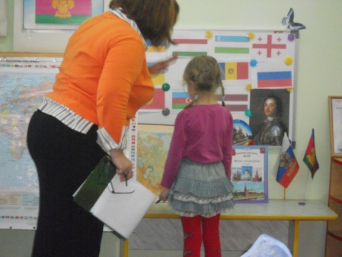
Затем воспитатель предлагает детям закрыть глаза, в это время меняет расположение флага РФ.
Открыв глаза, дети снова пытаются найти наш флаг среди других и назвать его местоположение.
- Молодцы, хорошо узнаете свой Российский флаг. А ёще у каждой страны есть особенная, торжественная песня. Что это за песня?- (ответыдетей), (гимн).
- Гимн страны – это тоже государственный символ. В каких случаях исполняется гимн страны? (Дети приводят примеры).
- Гимн России очень красивый и величественный. Автор стихов гимна С. Михалков, музыку написала А. Александрова.
- Чему посвящён гимн?
(Предложения детей).
- Гимн посвящён нашей стране, её бескрайним просторам, прекрасным отважным людям, великой истории, в гимне поётся о прошлом и будущем страны, о горячей любви граждан к своей Родине. Каждый гражданин России должен знать слова гимна.
(Под запись дети поют часть гимна).
- Ребята, а почему нужно слушать стоя и не разговаривать?
(Предложения детей).
Физкультминутка
Мы разминку начинаем
Руки шире раздвигаем,
А потом их тянем вверх
Отдохнем спина у всех.
Начинаем приседанья 1,2,3,4,5
А теперь 3 раза нужно,
Как лягушки проскакать
(Повтор 4 строк).
А теперь, ребята
- Давайте внимательно посмотрим, что изображено на нашем гербе?
- Кто изображён в самом центре?
- Почему у него две головы?
Правой лапой орёл сжимает скипетр. Вы знаете, что это такое? (жезл – посох, обычно украшенный золотом и драгоценными камнями, служит символом власти, почётного положения). В его левой лапе держава (государство). Держава представляет собой золотой шар с крестом наверху. Над головами орла мы видим короны – крылья орла похожи на солнечные лучи, а сама золотая птица на солнце.
В давние времена короны, скипетр и держава служили символами царской власти. Сегодня они напоминают нам об историческом прошлом нашей Родины.
- Что на груди у орла? (щит).
- Кто изображён на щите? (всадник на коне).
- Какого цвета конь?
- Какого цвета плащ у всадника?
- Какого цвета щит?
Что напоминают вам эти три цвета: белый, синий, красный.
- Как зовут всадника?
Издавна он почитался на Руси, как покровитель воинов, защитник Отечества!
- Что в руках у Георгия Победоносца?
- Зачем оно ему?
Чёрный змей символизирует зло, а отважный воин Георгий Победоносец побеждает злого змея. Вспомните, ребята, в каких сказках упоминается о Змее Горыныче? (ответы детей).
- Чем всегда заканчиваются эти сказки? (ответы детей).
Добро побеждает зло! Так и наш герб символизирует красоту и справедливость, победу добра над злом!
Дидактическая игра «Собери герб»
Так зачем же, ребята, нужны символы страны? (Ответы детей).
Страна – это большая дружная семья, которая отличается от других стран своим народом, традициями и обычаями.
Наша группа – это тоже большая семья.
Какие у нас дети? (Ответы детей).
Ребята, покажите , где расположен герб Краснодарского края.(ответы детей). Покажите на карте России, где расположено Черное море и Азовское.
Покажите, где находится город Краснодар.
А в завершении нашегомероприятия мы с вами исполним наш гимн родной станицы Анастасиевской, где мы с вами живем.

Список используемой литературы:
Мы живем в России. Гражданско-патриотическое воспитание дошкольников. Н.Г. Зеленова, Л.Е. Осипова. – М.: «Издательство Скрипторий 2003», 2007., Е.А. Познякова «Гражданское воспитание в дошкольном образовательном учреждении.

